**竞赛题目：**

冰箱表面划痕检测：特冰工厂冰箱下线前通过机械手带动机器视觉系统对产品表面信息进行检测，传统机器视觉对冰箱表面划痕检测应用效果不佳，要求依靠机器学习、深度学习技术实现冰箱表面质量检测，也就是用判断图片中的冰箱表面是否存在划痕。

**训练数据：**

训练数据包括1500张813*618大小的冰箱表面照片，有的照片中存在划痕，有的则完好无缺。

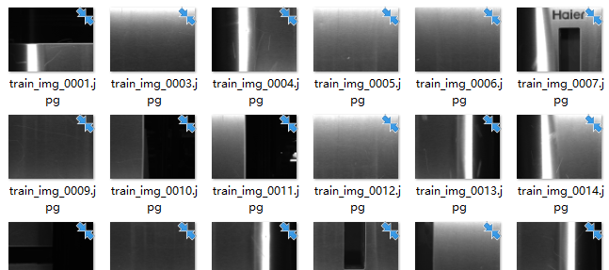

还有一个txt文件，每一行都列举了一张照片的四个相关信息，分别是：图片名称、是否存在划痕、每个划痕的坐标、图片路径。

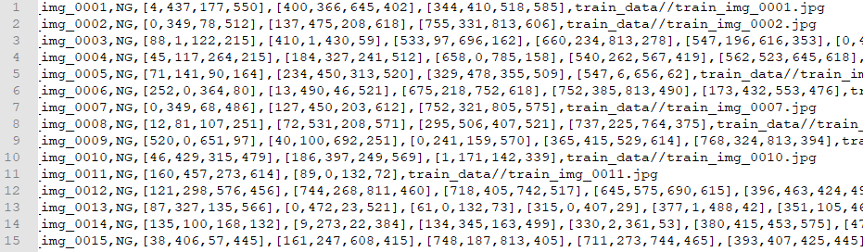

**数据预处理：**

首先，一张图中的划痕可能很小，而且将整张图输入训练资源耗费太大，为了充分利用划痕标注信息，我打算将每张有划痕图片中的划痕‘扣’出来。具体的，我先确定一个能框住划痕的最小正方形，然后将‘扣’出来的正方形‘子图’缩放到同一大小，这样就避免了由长方形直接缩放到正方形导致的形变。

所以处理后的数据集就变成了这样：3442张64*64大小的‘缺陷’图片、4488张64*64大小的‘完好’图片。

所有的缺陷图片都是从有划痕的原图中裁剪并缩放出来的子图，所有的完好图片都是从无划痕的原图中随机裁剪出来的子图。

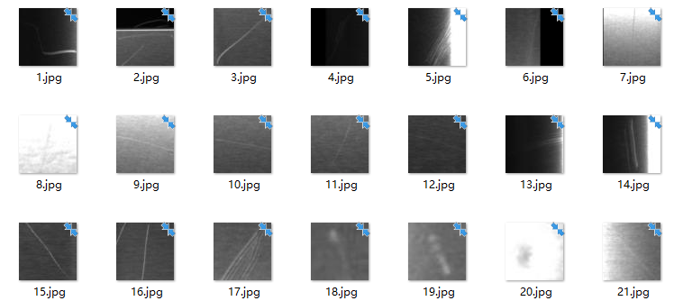

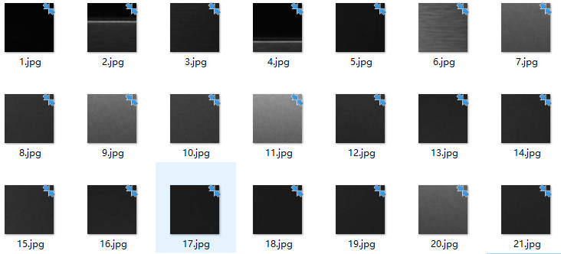

**ResNet：**

Resnet意思是深度残差网络，与2015年由华人学者提出。传统的卷积网络或者全连接网络在信息传递的时候或多或少会存在信息丢失，损耗等问题，同时还有导致梯度消失或者梯度爆炸，ResNet在一定程度上解决了这个问题，使更深层的网络成为可能。事实证明resnet相比之前的训练模型收敛速度更快，准确率更高。

我在训练中使用了torchvision官方提供的resnet模型（https://github.com/pytorch/vision/blob/master/torchvision/models/resnet.py），并将输入图片大小设置为64*64。

**训练过程：**

定义一个MyDataset类用于载入训练数据和测试数据。

搭建50层的resnet，使用GPU加速，训练1000轮，每轮训练后都保存测试的loss和acc。

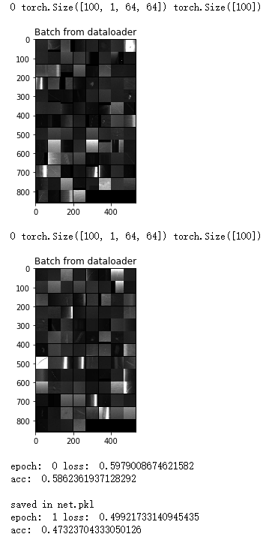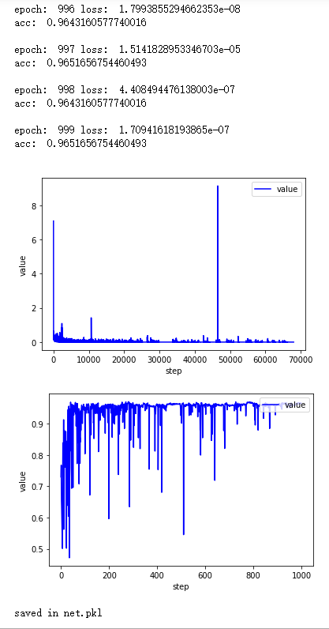

**预测效果：**

使用将原图分为多个子图的方法预测原图是否含划痕。

具体的，我先计算出所有划痕标注区域的平均长宽，在此基础上决定将原图划分成6*8+5*7=83张子图（子图分布如下，覆盖原图所有面积），将所有子图缩放成64*64大小输入模型，然后得到缺陷子图和完好子图的个数，如果缺陷子图超过一个阈值就认为原图中存在划痕。

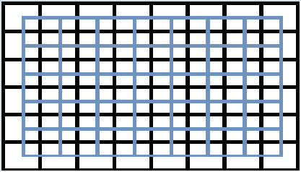

实验证明将阈值设为15，预测准确率最高（94%），接近模型训练最终acc值（96%）。

